INFORME DE AVANCE — TESIS DE PREGRADO
El efecto de la elegibilidad a Pensión 65 sobre la adopción de billeteras digitales
Cecilia Sadeli Vargas Risco | Asesor: Alexander Quispe | PUCP, Mayo 2026
Avance: construcción del proxy SISFOH y robustez al ancho de banda

1. Construcción del proxy SISFOH

1.1 Motivación
La elegibilidad a Pensión 65 requiere, además de tener 65 años o más, estar clasificado como extremo pobre según el SISFOH. Sin embargo, el puntaje SISFOH oficial no está disponible en la ENAHO pública — la encuesta solo reporta la clasificación monetaria de pobreza (variable POBREZA), que es un concepto distinto al proxy means test que usa el MIDIS.

Hallazgo crítico
El 88.7% de los receptores reales de Pensión 65 identificados en ENAHO 2024 (vía P5567A) tiene POBREZA = 3 (no pobre monetario). Solo el 11.3% tiene POBREZA = 1. Usar POBREZA == 1 como proxy del criterio SISFOH excluiría al 88.7% de los beneficiarios reales, generando un sesgo severo en la primera etapa del fuzzy RDD.

1.2 Metodología: PCA siguiendo Filmer & Pritchett (2001)
Se construye un índice de bienestar del hogar mediante Análisis de Componentes Principales (ACP) sobre variables predeterminadas al tratamiento — características del hogar que no pueden ser alteradas por la recepción de la transferencia. La referencia metodológica es Filmer & Pritchett (2001), estándar en la literatura de focalización para reconstruir índices de riqueza cuando el gasto es endógeno.
Variables excluidas del PCA:
- INGRESO_PC / POBREZA: endógenas al tratamiento — la transferencia eleva el ingreso del hogar.
- TIENE_BILLETERA: es la variable de resultado; nunca puede ser input del índice.
- LAVADORA (8.9%), LAPTOP, TABLET (0.1%): varianza casi nula en adultos mayores en pobreza extrema.
- MIEPERHO: entra indirectamente vía HACINAMIENTO = MIEPERHO/P104; ingresarla directamente inflaría su peso.

1.3 Variables incluidas — aliases verificados en ENAHO 2024
La exploración empírica confirmó que los nombres de columna difieren de ediciones anteriores de la encuesta (p.ej., P111A en lugar de P111 para saneamiento):

Variable | Alias ENAHO 2024 | Grupo | F&P | Loading PC1 | Dirección
PARED | P102 | Vivienda | ✓ | +0.355 | ↑ pobre
PISO | P103 | Vivienda | ✓ | +0.356 | ↑ pobre
HACINAMIENTO | MIEPERHO/P104 | Vivienda | ✓ | +0.126 | ↑ pobre
ABASTAGUADOM | P110 | Vivienda | ✓ | +0.301 | ↑ pobre
SERVSANIT | P111A | Vivienda | ✓ | +0.413 | ↑ pobre
ALUMBRADO | P112A | Vivienda | ✓ | +0.025 | ↑ pobre
COMBUSTIBLE | P113A | Vivienda |  | +0.406 | ↑ pobre
REFRIGERADOR | P612N=4 | Bien durable | ✓ | −0.291 | ↓ pobre
TIENE_TV | P612N=2 | Bien durable | ✓ | −0.378 | ↓ pobre
SMARTPHONE | P612N=10 | Bien durable |  | −0.277 | ↓ pobre
F&P = variable incluida en Filmer & Pritchett (2001). HACINAMIENTO = MIEPERHO/P104. Los aliases P111A, P112A y P113A son específicos de ENAHO 2024.

1.4 Resultados del PCA
Varianza explicada por PC1: 31.4% — dentro del rango esperado para índices de bienestar con variables ordinales.

Verificación de coherencia económica
Correlación SISFOH_PROXY con POBREZA monetaria: −0.372 (signo correcto: mayor índice = más pobre).
Las cargas van en la dirección esperada: condiciones precarias de vivienda y saneamiento cargan positivo (↑ pobre); bienes como TV, refrigeradora y smartphone cargan negativo (↓ pobre). El índice tiene coherencia económica.

1.5 Resultado del RDD2 (proxy SISFOH como running variable)
Con el índice SISFOH_PROXY centrado en el cutoff calibrado sobre adultos ≥ 65 años:

Outcome | Estimador | SE | IC 95% | BW / N ef.
TIENE_BILLETERA | −0.030 | 0.017 | [−0.064, +0.004] | 1.35 SD / 4,606
USA_BILLETERA | −0.006 | 0.004 | [−0.013, +0.002] | 0.81 SD / 2,775
rdrobust, kernel triangular, bandwidth MSE-óptimo. Ambos IC cruzan cero — resultado consistente con RDD1.

2. Robustez al ancho de banda (RDD1)

2.1 Observación del comité
El comité señaló que el bandwidth MSE-óptimo h* = 18.04 años es amplio. Esta observación es metodológicamente válida: implica comparar personas de 47 con personas de 83, que pueden diferir en adopción digital por razones de edad no relacionadas con Pensión 65.

Respuesta metodológica
¿Por qué el bandwidth óptimo es amplio? Con una running variable discreta (edad en años enteros) y una outcome binaria de baja prevalencia (7.9%), los estimadores MSE-óptimos de Calonico et al. (2014) necesitan más masa de datos para estimar el salto con precisión. Con h = 3–5 años quedan menos de 9,000 observaciones efectivas, reduciendo el poder estadístico.
Respuesta: se demuestra que el resultado no depende del bandwidth elegido.

2.2 Análisis de sensibilidad — h ∈ {3, 5, 7, 10, 14, 18, 24} años
Se marcaron dos referencias: h* = 18.04 (MSE-óptimo, Calonico et al. 2014) y h = 10 (benchmark de Torres y Salinas 2016, único estudio previo con RDD en el umbral de edad 65 para Pensión 65).

h (años) | Tiene Billetera | IC 95% | Usa Billetera | IC 95% | N ef.
3 | 0.005 | [−0.047, +0.057] | 0.013 | [−0.024, +0.051] | 6,891
5 | −0.002 | [−0.072, +0.069] | 0.004 | [−0.055, +0.063] | 8,926
7 | 0.000 | [−0.055, +0.055] | 0.013 | [−0.029, +0.055] | 12,831
10 — T&S 2016 | −0.008 | [−0.055, +0.038] | 0.007 | [−0.033, +0.047] | 18,649
14 | −0.006 | [−0.047, +0.035] | 0.003 | [−0.036, +0.042] | 26,035
18 — MSE-ópt. | −0.002 | [−0.040, +0.036] | 0.002 | [−0.034, +0.037] | 33,267
24 | 0.003 | [−0.033, +0.038] | 0.005 | [−0.028, +0.038] | 43,200
Amarillo = h = 10 (Torres & Salinas 2016). Azul claro = h = 18.04 (MSE-óptimo). Todos los IC al 95% cruzan cero.

2.3 Figura de sensibilidad
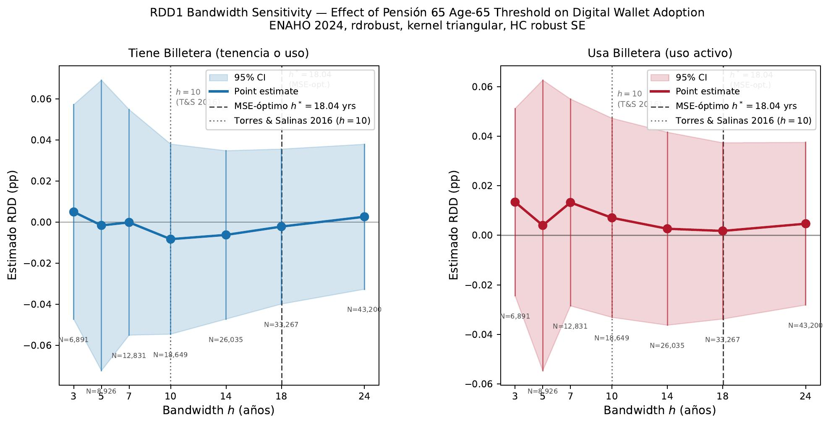
Figura 1. Sensibilidad al ancho de banda — RDD1 (umbral de edad 65). Izquierda: TIENE_BILLETERA. Derecha: USA_BILLETERA. IC al 95% cruzan cero en todos los bandwidths para ambos outcomes.

2.4 Lectura de los resultados
Los estimados rebotan alrededor de cero sin tendencia sistemática en ningún bandwidth ni para ningún outcome. El IC se estrecha progresivamente al aumentar h — exactamente lo esperado cuando el efecto verdadero es nulo: mayor N mejora la precisión pero el centro no se desplaza.
En h = 10 (Torres y Salinas 2016): −0.008 (tenencia) y +0.007 (uso activo), con IC que cruzan ampliamente cero. El resultado nulo no es un artefacto del criterio MSE-óptimo.

Párrafo de robustez sugerido para la tesis
"La Figura 1 presenta el análisis de sensibilidad al ancho de banda para el RDD1. Los estimados permanecen estadísticamente indistinguibles de cero para todo h ∈ {3, 5, 7, 10, 14, 18, 24} años y para ambas variables de resultado. En el bandwidth de referencia de Torres y Salinas (2016), h = 10, los coeficientes son −0.008 (tenencia) y +0.007 (uso activo), con IC al 95% que cruzan cero ampliamente. El resultado nulo no es un artefacto del criterio MSE-óptimo de Calonico et al. (2014)."

3. Próximos pasos
- Filtros de exclusión DS 081-2011-PCM: incorporar incompatibilidad con pensiones contributivas (ONP/AFP).
- Variable de elegibilidad combinada: reestimar el fuzzy RDD con umbral edad ≥ 65 + proxy SISFOH + filtros, para acercarse al LATE sobre beneficiarios reales.
- Tablas de robustez adicionales: especificación cuadrática, prueba placebo con Juntos, y balance de covariables en el umbral SISFOH.
- Vinculación con registros MIDIS: (etapa posterior) validar elegibilidad observada vs. declarada contra registros administrativos.

